多 Cache 一致性——监听协议

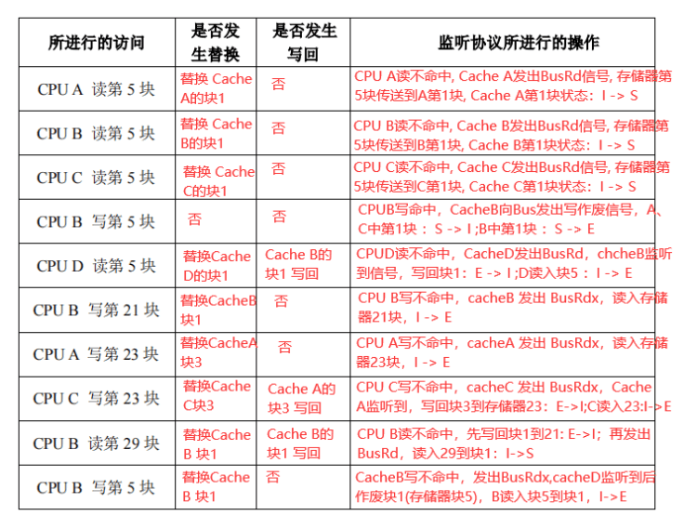

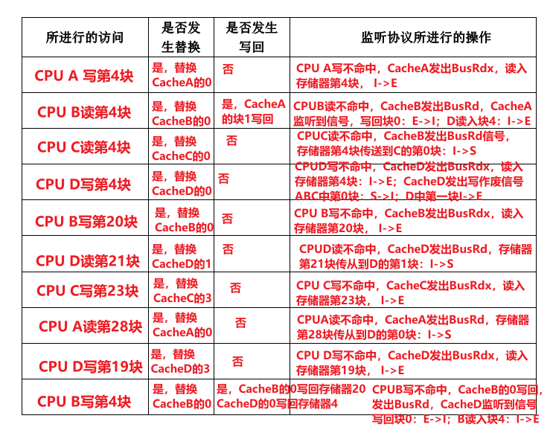

多 Cache 一致性——目录协议

|  |  |
| --- | --- |
| 所进行的访问 | 目录协议所进行的操作 |
| CPU A 读第 6 块 | Cache A读不命中，发送读不命中消息(A,3）宿主从本地存储器中传送第6块到Cache A第2块, 此时共享集合为{A} |
| CPU B 读第 6 块 | CacheB读不命中，发送读不命中消息(B,6)，通过互联网络从宿主存储器中传送第6块到本地节点CacheB第2行，此时共享集合为{A,B} |
| CPU D 读第 6 块 | CacheD读不命中，发送读不命中消息(D,6)，通过互联网络从宿主存储器中传送第6块到本地节点CacheD第2行，此时共享集合为{A,B,D} |
| CPU B 写第 6 块 | CacheB写命中，本地向宿主结点发写命中(B, 6)消息；主向远程结点 A、D 发送作废(6)消息，此时共享集合为{B} |
| CPU C 读第 6 块 | CacheC读不命中，本地像宿主节点发送读不命中消息(C,6)；宿主向远程节点发送取数据块6的消息；远程节点把数据块6写回宿主节点即存储器6；宿主把第6块发送给CacheC第2行，此时共享集合为{B,C} |
| CPU D 写第 20 块 | CacheD写不命中，本地向宿主节点发送写不命中消息(D,20)；宿主节点把第20块发送给本地CacheD的第0行，此时共享集合为{D} |
| CPUA 写第 20 块 | CacheA写不命中，本地向宿主节点发送写不命中消息(A,20)，宿主节点向远程节点发送取并作废消息，从远程节点拿回数据块20后，发送给本地节点CacheA第0行；此时共享集合为{A} |
| CPU D 写第 6 块 | CacheD写不命中，本地向宿主节点发送写不命中消息(D,6)，宿主节点向远程节点发送作废消息，发送第6块给本地节点CacheD第2行；此时共享集合为{D} |
| CPU A 读第 12 块 | CacheA读不命中，本地结点 A 向被替换的宿主结点发写回并修改共享集(A, 20)消息；本地向宿主结点发读不命中(A, 12)消息；宿主把存储器第 12 块送给本地结点 Cache A 第 0 行，此时共享集合为{A} |

|  |  |
| --- | --- |
| 所进行的访问 | 目录协议所进行的操作 |
| CPU A 写第 5 块 | Cache A写不命中，发送写不命中消息(A,5）宿主从本地存储器中传送第5块到Cache A第1块, 此时共享集合为{A} |
| CPU B 读第 5块 | CacheB读不命中，发送读不命中消息(B,5)，宿主节点向远程节点发送取数据块5的操作，远程节点将数据块6发送到宿主节点，此时共享集合为{A,B} |
| CPU D 读第 5 块 | CacheD读不命中，发送读不命中消息(D,5)，通过互联网络从宿主存储器中传送第5块到本地节点CacheD第1行，此时共享集合为{A,B,D} |
| CPU C 写第 5块 | CacheC写不命中，本地向宿主节点发送写不命中消息(C,5)，宿主节点向远程节点发送作废消息，发送第5块给本地节点CacheC第1行；此时共享集合为{C} |
| CPU B 读第 4 块 | CacheB读不命中，本地像宿主节点发送读不命中消息(B,4)；宿主把数据块4发送给CacheB第0行，此时共享集合为{B} |
| CPU C 写第 19 块 | CacheC写不命中，本地向宿主节点发送写不命中消息(C,19)；宿主节点把第19块发送给本地CacheC的第3行，此时共享集合为{C} |
| CPUD写第19块 | CacheD写不命中，本地向宿主节点发送写不命中消息(D,19)，宿主节点向远程节点发送作废消息，发送第19块给本地节点CacheD第3行；此时共享集合为{D} |
| CPU A 写第 5块 | CacheA写不命中，本地向宿主节点发送写不命中消息(A,5)，宿主节点向远程节点发送取并作废消息，从远程节点拿回数据块5后，发送给本地节点CacheA第1行；此时共享集合为{A} |
| CPU C 读第 11 块 | CacheC读不命中，本地像宿主节点发送读不命中消息(C,11)；宿主把数据块11发送给CacheB第3行，此时共享集合为{C} |

